тексты

Фб: Київська обласна рада повернулася до голосування руками

Веселий трійничок: члени двох з п’яти фракцій не потрапили до жодної комісії Київоблради
https://drive.google.com/file/d/1J3if-scV6T7PQW4L6n8dEbB44l0M6bXT/view?usp=sharing
Коаліція “бійців Тимошенко”, шанувальників Росії та “слуг” продовжує ділити владу, сепаруючи “порошенківців” та “замайбах” у Київоблраді. Так, із дев’яти комісій колегіального органу “Батьківщина” отримала посади голів у трьох, “Слуга народу” у чотирьох, а “ОПЗЖ” у двох. Натомість, “Європейська Солідарність” та “За Майбутнє” не отримали жодної посади у комісіях взагалі.
Як передає кореспондент *KV, 30 листопада продовжилася перша сесія Київської обласної ради 8 скликання.
Читайте: Слуги і господарі: Київоблрада обрала керівний склад
У порядку денному засідання 30 листопада два питання – утворення постійних комісій Київоблради та затвердження їх складу. На засіданні зареєструвалося 44 депутати з 84 – але присутніх було трохи більше. Частина депутатів фракцій “За майбутнє” та “Європейська солідарність” не з’явилися на засідання – як з’ясувалося пізніше, бо не були завчасно повідомлені. Утім, у залі, серед інших, присутні депутати від “ЄС” Роман Титикало, Тетяна Семенова, Галина Єрко, Хвича Мепарішвілі. Від “За майбутнє” – зокрема, депутати Ярослав Москаленко, Ярослав Добрянський, Віталій Гудзенко, Тетяна Самойленко. Майже усі не реєструються у системі.
Голосування і виключення
На початку засідання голова КОР Олександр Скляров оголошує про подану депутатами пропозицію включити до порядку денного питання про затвердження регламенту КОР. Пропозицію проголосовано.
Утім, голосування за питання про утворення постійних комісій – провалюється: 42 голоси з необхідних 43, 1 проти. Проте Олександр Скляров не зняв питання із розгляду. Він винахідливо послався на технічну несправність пультів депутатів і системи "Рада".
Підтримала голову і Ганна Старикова (“Батьківщина”), яка запропонувала голосувати руками. Пропозицію членкині “Батьківщини” ставлять на голосування.
http://kievvlast.com.ua/project/resources/2020/11/redactor/2kr5Ig98.jpg
“На жаль, система голосування не є досконалою – з моменту встановлення її у 2006 році вона не модернізувалася та не оновлювалася. Наразі вона потребує реновації або навіть заміни. На сьогодні її технічні можливості не відповідають рівневі обласної ради”, – коментує Старикова рішення голосувати поіменно.
Проте, за ручне поіменне голосування депутати голосують електронно і набирають 45 голосів "за".
На думку Склярова, "це і є демонстрація незадовільної роботи системи “Рада”, а тому ручне голосування - це панацея”. По цім слові голова облради оголошує перерву для підготовки секретаріату та лічильної комісії до проведення поіменного голосування за питання порядку денного.
https://photos.app.goo.gl/bdKZXHEZu5YV1d3Q8
<iframe src="https://www.facebook.com/plugins/video.php?height=314&href=https%3A%2F%2Fwww.facebook.com%2Fba.kyivobl%2Fvideos%2F1765973020246763%2F&show_text=false&width=560" width="560" height="314" style="border:none;overflow:hidden" scrolling="no" frameborder="0" allowfullscreen="true" allow="autoplay; clipboard-write; encrypted-media; picture-in-picture; web-share" allowFullScreen="true"></iframe>
Після перерви Скляров оголошує, що питання утворення комісій проголосоване – 43 “За”.
Кого обрали у комісії
Проєктом рішення “Про обрання голів та складу постійних комісій” до складу комісії з питань розвитку місцевого самоврядування, громад, регламенту, депутатської діяльності, законності, правопорядку, взаємодії з правоохоронними органами та запобіганню корупції:
голова: Віктор Світовенко (“Батьківщина”);
- члени комісії:
  - Володимир Удовиченко (“СН”),
  - Олександр Мутель (ОПЗЖ).
До комісії з питань соціально-економічного розвитку, промисловості, підприємництва, агропромислового комплексу, торгівлі, регуляторної, інноваційно-інвестиційної політики, зовнішньоекономічних зв’язків та фінансового забезпечення розвитку області:
- голова: Ігор Левітас (“Батьківщина”);
- члени:
  - Валерія Барановська (ОПЗЖ),
  - Руслан Браславський (“Батьківщина”),
  - Сергій Потрясаєв (“Слуга народу”),
  - Віктор Шеремет ("Слуга народу").
З питань бюджету та фінансів:
- голова: Денис Січевий (“Слуга народу”);
- члени:
  - Андрій Засуха (“Батьківщина”);
  - Вікторія Ільєнко ("Батьківщина");
  - Олексій Левченко ("Слуга народу");
  - Олексій Мєшков ("Слуга народу");
  - Андрій Фещенко (ОПЗЖ).
З питань управління комунальною власністю, приватизації, житлово-комунального господарства та впровадження енергозберігаючих технологій:
- голова: Олег Корбан (ОПЗЖ);
- члени:
  - Станіслав Вихор ("Слуга народу");
  - Олександр Громадецький (“Батьківщина”);
  - Сергій Дьомін ("Слуга народу");
  - Ігор Колтунов ("Слуга народу");
  - Валерій Мартиновський ("Батьківщина").
З питань екології, природокористування, земельних відносин, водних ресурсів, ліквідації наслідків аварії на ЧАЕС та надзвичайних ситуацій:
- голова: Олександр Колодій, ("Батьківщина");
- члени:
  - Вадим Геращенко (“Слуга народу”);
  - Юліан Москаленко ("Слуга народу”);
  - Олег Цаплієнко (ОПЗЖ).
З питань капітального будівництва, архітектури, транспорту, зв’язку, паливно-енергетичного забезпечення та розвитку інфраструктурних об’єктів:
- голова: Геннадій Слєпцов ("Слуга народу");
- члени:
  - Наталія Гунько ("Слуга народу");
  - Ірина Панченко (“Батьківщина");
  - Ганна Старикова ("Батьківщина");
  - Володимир Тимофійчук ("Слуга народу");
  - Юрій Чередніченко (ОПЗЖ).
З питань освіти, науки, свободи слова, ЗМІ, культури, духовності та релігії
- голова: Олена Шуст, ("Слуга народу");
- члени:
  - Олег Притуляк (“Батьківщина”);
  - Станіслав Семергей ("Слуга народу”).
З питань охорони здоров’я, материнства, дитинства, соціального захисту населення та пенсіонерів
- голова: Марія Кисельова ("Слуга народу");
- члени:
  - Галина Бойко (“Батьківщина”);
  - Андрій Кріпак ("Слуга народу”);
  - Олександр Поляруш ("Слуга народу”);
  - Ірина Швець (ОПЗЖ).
З питань сім’ї, молодіжної політики, фізичної культури, спорту та туризму 9
- голова: Тарас Ващішин, (ОПЗЖ);
- члени:
  - Роман Буковський (“Слуга народу”);
  - Вадим Пасічнюк (“Слуга народу”);
  - Григорій Піцик ("Батьківщина").
“За майбутнє” та “Євросолідарність” поза комісіями
Після голосування затвердження складу комісій фракції “ЄС” та “За майбутнє” обурилися – до комісій не включено жодного представника обох фракцій. Депутати запевняють, що завчасно подавали свої заяви на включення їх до тих чи інших комісій, у той час як інші – наприклад, з фракції “Слуга народу” – писали заяви прямісінько під час засідання.
Зокрема, від фракції “За майбутнє” подавали свої заяви:
- Леоніда Пономарьова – до складу комісії з питань екології
- Володимир Сабадаш – з питань капітального будівництва, архітектури
- Віталій Гудзенко – бюджетної комісії
- Валентин Багнюк – бюджетної комісії
- Інна Шубко – бюджетної комісії
- Юрій Павлушко – з питань управління комунальною власністю
- Ярослав Добрянський – з питань управління комунальною власністю
- Олександр Пироговський – з питань управління комунальною власністю
- Юрій Савчук – з питань капітального будівництва
- Тетяна Самойленко – з питань бюджету та фінансів
- Наталія Онопрієнко-Капустіна – з питань капітального будівництва
- Ольга Скрипник – з питань екології
- Олександр Леляк – з питань екології
- Ярослав Москаленко – бюджетної комісії
Від фракції “Європейська солідарність”:
- Галина Єрко – бюджетна комісія
- Віталій Денисенко – капітальне будівництво
- Олег Іваненко – бюджетна комісія
- Георгій Цагареішвілі – регламентна комісія
- Наталія Карнаух – екологія
- Дмитро Жукотанський – капітальне будівництво
- Олег Балагура – управління комунальною власністю
- Тарас Костін – управління комунальною власністю
- Леонід Глиняний – капітального будівництва
- Володимир Горковенко – екології
- Алла Шкуро – управління комунальною власністю
- Тетяна Даценко – бюджетна
- Тетяна Семенова – бюджетна
- Арташес Татоян – капітального будівництва
- Олег Косташ – бюджетна
- Марія Шевченко – бюджетна
- Борис Білий – капітального будівництва
- Роман Титикало – регламентна
- Андрій Пещерін – бюджетна
- Владислав Одинець – бюджетна
- Оксана Перінська – управління комунальною власністю
- Олександр Волинець – бюджетна
- Руслан Кузьменко – бюджетна
- Хвича Мепарішвілі – бюджетна
- Віталій Карлюк – управління комунальною власністю
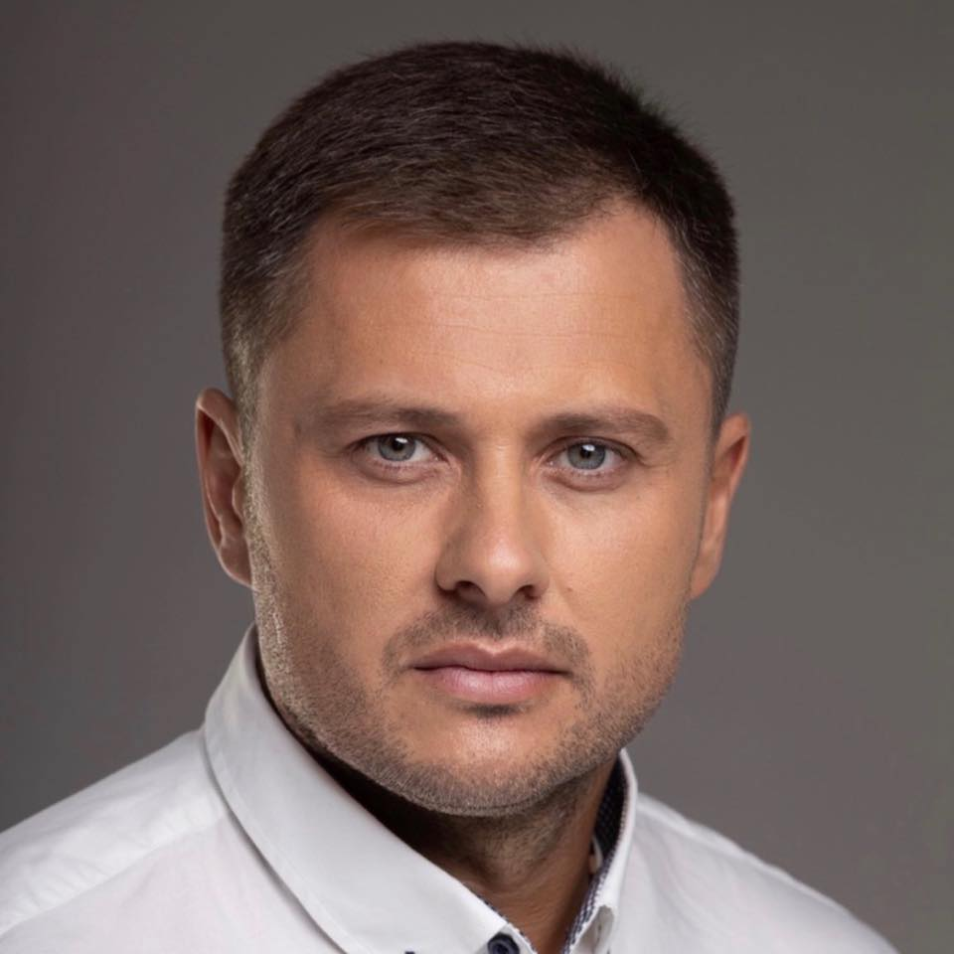
http://kievvlast.com.ua/project/resources/2020/11/redactor/8L2Zs8LP.jpg
“Ви обмежили права частини депутатів. Було подано заяви від 14 депутатів “За майбутнє”. В частині організації та координації – депутати ради та я особисто не були попереджені про проведення сесії в жодному вигляді”, – підкреслив депутат Ярослав Добрянський (фракція “За майбутнє”).
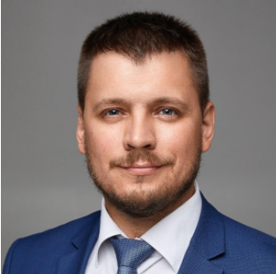
http://kievvlast.com.ua/project/resources/2020/11/redactor/HUUXplYv.png
“У вас зареєстровані заяви до комісій усіх фракцій, але до проєкту включені представники лише трьох фракцій. Входження депутата до складу комісії – не право, а обов’язок. Я бачу маніпуляцію у тому, щоб певну кількість депутатів не допустити до складів комісій”, – заявив Роман Титикало (фракція “Європейська солідарність”).
Щоправда у більшості, звинувачення “ЗМ” і “ЄС” відкидають.
http://kievvlast.com.ua/project/resources/2020/11/redactor/2kr5Ig98.jpg
“Абсолютно нормальним є те, що деякі депутати власноруч писали заяви на прийняття до складу комісій, я так само писала таку ж заяву сьогодні вранці і передала її до секретаріату. Це не є порушенням закону, а тим більше порушенням регламенту – який має бути прийнятий не пізніше другої сесії. Ми закінчили роботу з обрання голови ради та заступників у п’ятницю о дев’ятій вечора, сьогодні понеділок – фізично не можна було встигнути завчасно написати такі заяви”, – каже Старикова.
https://photos.app.goo.gl/iz37RsbcJMsLmSeU7
<iframe src="https://www.facebook.com/plugins/video.php?height=314&href=https%3A%2F%2Fwww.facebook.com%2Fba.kyivobl%2Fvideos%2F1765973020246763%2F&show_text=false&width=560" width="560" height="314" style="border:none;overflow:hidden" scrolling="no" frameborder="0" allowfullscreen="true" allow="autoplay; clipboard-write; encrypted-media; picture-in-picture; web-share" allowFullScreen="true"></iframe>
Підсумкові коментарі
У опозиції – коаліції фракцій “Європейська солідарність” та “За майбутнє” – реакція на сьогоднішні події одна: майже усі вбачають у діях Батьківщини-Слуги-ОПЗЖ та голови ради Склярова спробу узурпації влади.
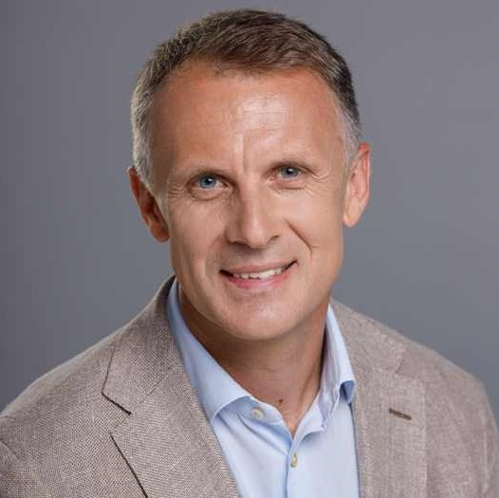
http://kievvlast.com.ua/project/resources/2020/11/redactor/IL3F4R8n.jpg
“Сьогодні в залі відбувалася партійна диктатура у кращому її прояві. Коли на голосуванні із системою “Рада” коаліція трьох фракцій не набирала достатньої кількості голосів за проєкти рішень, вони перейшли до голосування руками. Коли вони відголосували необхідні для них “закони” – знов перейшли на систему. Це знущання над органами місцевого самоврядування, і ми бачимо, що відбулося: ми, “За майбутнє” та “ЄС”, зареєстрували свої заяви на членство в комісіях, але жодного голосу не отримали. Самі ми свідомо не голосували за себе, бо хотіли побачити, чи є хоч одна свідома людина у коаліції. Депутат не може виконувати свої повноваження і представляти громаду, якщо він не є учасником комісії. Ми готуємо повод до Київського окружного адмінсуду через це знущання, і продовжуємо роботу у межах повноважень. Відбулися спочатку захоплення влади, а сьогодні триває її узурпація. Це “бєспрєдєл”. Якщо навіть суд визнає це нормальним, доведеться змиритися із тим, що ми живемо у тоталітарній країні”, – коментує депутат Ярослав Москаленко.
http://kievvlast.com.ua/project/resources/2020/11/redactor/2kr5Ig98.jpg
“На мою думку, факт того, що членів опозиції не включили сьогодні до складів комісій – результат відсутності в них стратегічного бачення в лідерів цих фракцій стосовно готовності до діалогу зі сформованою більшістю. Але ми розуміємо, що це питання буде вирішено. Ми подамо проєкт змін до сьогоднішнього рішення, аби включити опозиційних депутатів до складу постійних комісій. Це нормальна практика – депутати можуть змінювати своє представництво у комісіях протягом усієї своєї каденції і писати заяви про перехід до іншої комісії. Що стосується регламенту – сьогодні казали про порушення, але, на моє переконання, жодного його порушення я не побачила. Регламент 7 скликання є чинним до моменту прийняття нового. Чи будуть внесені до нього зміни – не знаю, бо не є членом регламентної комісії і не бачила проєкту. Але зміни до регламенту на часі – попередня редакція писалася під 8 фракцій, у сьогоднішній раді їх 5. Треба усунути усі невеликі технічні неточності. Якщо не буде доповнень до порядку денного, на наступному засіданні прийматимемо регламенту”, – підкреслює Ганна Старикова.
https://fb.watch/24OczAcfB8/ (залить)
фото: колаж KV
Влад Григор’єв
теги: новости киевской области, местные выборы 2020, киевский областной совет, александр скляров, новости киевщина, ганна старикова, роман титикало, олександр скляров, ярослав москаленко

